Итоговая контрольная работа по музыке 4 класс

Ф.И. учащегося _______________________________________ 4 класс

Часть А
А1. На каких «Трех китах» основана музыка?
а) минор б) марш в) танец г) песня д) балет

А2. Приведи в соответствие. Соедини стрелками.
А) опера 1. актёры только танцуют
Б) балет 2. актёры только поют
В) симфония 3. играет оркестр

А3. Кто четвертый лишний?
а) М. Глинка б) П. Чайковский в) Э. Григ г) Н. Римский-Корсаков

А4. Кто из композиторов сочинил сюиту «Пер Гюнт» _______________________

А5.Соотнеси произведения и композиторов их сочинивших. Соедини стрелками.
А) Пётр Чайковский 1. В пещере Горного Короля
Б) Эдвард Григ 2. Щелкунчик
В) Николай Римский-Корсаков 3. Шехеразада

А6. Какие музыкальные инструменты входят в состав оркестра русских народных инструментов, а какие в состав симфонического оркестра? Впиши нужные буквы.
- Оркестр русских народных инструментов ____, ____, ____.
- Симфонический оркестр ____, ____, ____.

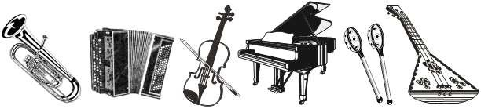
а) б) в) г) д) е)

А7. Украинский народный инструмент: ___________________________________

А8. Какой из этих музыкальных жанров не является вокальным?
А) Песня. Б) Романс. В) Вокализ. Г) Полонез
А9. Назови кавказский народный танец быстрого, задорного характера с четким ритмическим рисунком, сопровождающийся притопыванием: ___________________________

А10. «Великий сказочник в музыке». ____________________________________

А11. Две оперы Н.А. Римского-Корсакова. Выбери.
А) «Руслан и Людмила»
Б) «Снегурочка»
В) «Сказка о царе Салтане..»
Г) «Золушка»

А12. Где зародилось искусство джаза? ___________________________

А13. Расшифруй ребус:

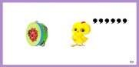__________________

Часть В
В1. Что можно отнести к фольклору:
а) вокализ; б) концерт; в) частушку?

В2. Расшифруй название русской народной песни, прочитав его наоборот:

а л я о т с а з ё р е б е л о п о в ________________________________________________

Часть С

С1. ФИЛВОРД «КОМПОЗИТОРЫ». Правила разгадывания:
- Слова не пересекаются и не образуют «крестов».
- Слова могут изгибаться только по горизонтали и по вертикали в любые стороны.
- Слова в филворде с другими словами не могут иметь общих букв.
- Каждая буква может входить в состав только одного слова.

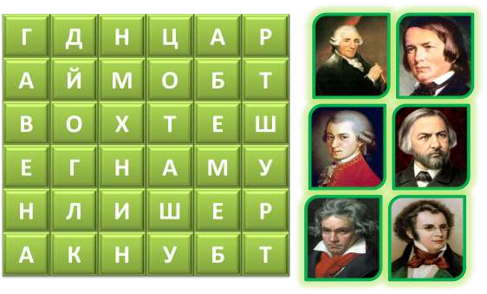

_________________________ _________________________
_________________________ _________________________
_________________________ _________________________

Ответы

Вопросы | Ответы
1 | Б); В); Г)
2 | А-2; Б-1; В-3
3 | В)
4 | Э.Григ
5 | А-2; Б-1; В-3
6 | 1-Б,Д,Е  2-А,В,Г
7 | бандура
8 | Г) полонез
9 | лезгинка
10 | Римский- Корсаков
11 | Б); В)
12 | В Америке
13 | Бубенцы
14 | В) частушка
15 | «Во поле берёза стояла…»
16 | Гайдн, Моцарт, Бетховен, Глинка, Шуберт, Шуман

Первичный балл | Отметка | Уровень
28 – 33 | «5» | высокий
21 – 27 | «4» | повышенный
11 – 20 | «3» | базовый
0 – 10 | «2» | низкий

